Câu 20: [HH12.C1.1.BT.b] (THPT Chu Văn An - Hà Nội - Lần 1 - 2017 - 2018 - BTN) Một người thợ thủ công làm mô hình đèn lồng bát diện đều, mỗi cạnh của bát diện đó được làm từ các que tre có độ dài . Hỏi người đó cần bao nhiêu mét que tre để làm cái đèn (giả sử mối nối giữa các que tre có độ dài không đáng kể)?
A. B. C. D.
Lời giải
Chọn A
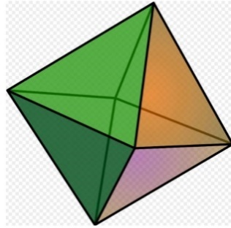
Hình bát diện đều là hình có cạnh. Mỗi cạnh có độ dài .
Suy ra số que tre để làm được một cái đèn hình bát diện đều là: .
Để làm cái đèn như vậy cần số mét tre là: .

